Madpakkehånden

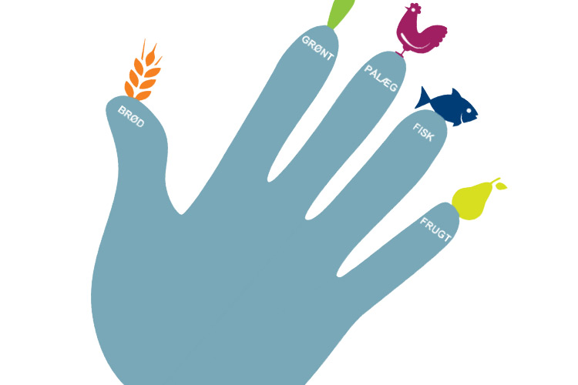
  - Inspirationsmateriale til brug på 4H´s madevent på Møn november 2019. Udarbejdet af Anne Astrup

Indhold
Rugbrød 2
Gnavegrønt med dip 3
Kyllingefrikadeller 4
Tunsalat med Hytteost og æg 5
Myslibar 6
Pastasalat 7
Minirugbrød med chokolade 8

Madpakkehånden – hjælp til at huske det hele

Madpakkehånden med dens fem fingre er en enkel huskemodel for, hvad der skal i madpakken. Den gør det nemmere at huske det hele til madpakken, både når du køber ind, og når den skal smøres. Det er den samme huskemodel, uanset om madpakken er til et barn eller en voksen, mand eller kvinde, eller om man bruger få eller mange penge på madpakken.

Rugbrød
2 stk.

3 dl lunkent vand
7 dl tykmælk eller kærnemælk
700 g rugmel
300 g hvedemel
½ dl olie
50 g gær
2 tsk salt
Drys: fx sesam, birkes, græskarkerner

Sådan gør du
1 Bland det lune vand med tykmælk/kærnemælk og opløs gæren heri.
2 Tilsæt salt og fedtstof
3 Tilsæt alt rugmel. Hvedemelet tilsættes lidt efter lidt.
4 Ælt dejen i ca. 10 min, og dæk derefter dejskålen til med et klæde, og lad dejen hæve i ca. 30 min.
5 Fordel herefter dejen i 2 mindre brødforme eller en stor. Formene skal kun fyldes halv op med dej, da det hæver meget.
6 Pensl brødene med en fugtig dejskraber eller lignende, og drys med fx sesam, birkes, græskarkerner.
7Tildæk brødene og lad dem hæve i 30 min.
8 Bag derefter brødene i 50 minutter v/ 175 grader varmluft. Sæt gerne en skål med vand i bunden af ovnen, når du bager. Så får du en bedre brødskorpe.

Gnavegrønt med dip
5 pers.

Ærtedip
250 gram frosne ærter
1 dl creme fraiche 18 %
1 fed hvidløg
1 tsk. friskpresset citronsaft
0,5 tsk. groft salt
Friskkværnet peber

Sådan gør du
1 Hæld kogende vand over ærterne og lad dem trække i ca. 3 minutter.
2Hæld ærterne i en sigte og lad dem dryppe godt af.
3 Blend ærterne, og rør dem sammen med de øvrige ingredienser.
4 Hæld ærtedippen op i en lille skål.

Hummus
1 dåse kikærter
½ dl olivenolie
1 dl vand
2 spsk. tahin
2 fed hvidløg
Citronsaft
Salt

Sådan gør du
1 Dræn kikærterne for vand, og skyl dem grundigt.
2 Hæld alle ingredienserne i en blender.
3 Smag hummussen til med salt og citron.

Skær forskellige grøntsager i mundrette stykker, og nyd dem med dip.

Kyllingefrikadeller
4 pers.

2 løg
Ca. en håndfuld hakket persille
Saft og skal fra en ½ citron
400 g hakket kylling
2 æg
50 g havregryn
Ca. 2 dl. Mælk
Salt & Peber
½ tsk. spidskommen
Olie til stegning

Pil løgene og hak dem fint.
Skul og hak persillen
Riv citronen og pres saften ud
Kom det hakkede kyllingekød i en stor skål, og rør det med salt, peber og spidskommen. Tilsæt citron, løg, persille, havregryn, æg og mælk.
Varm en pande med olie.
Form farsen til frikadeller og steg dem på panden i ca. 3 minutter på hver side ved middel varme, til de er gyldne.

Tunsalat med Hytteost og æg
6 pers.

2 ds. tun
2 æg
250 g hytteost
1 rødløg
1-2 spsk creme fraiche 5%
Salt og peber

Fyld lidt vand i en gryde, så vandet knapt kommer til at dække æggene, og sæt komfuret på høj varme. Når vandet koger, læg forsigtigt æggene i vandet med en spiseske, og skru ned på middel temperatur. Kog æggene i 8 minutter. Hæld derefter det varme vand fra, og hæld koldt vand over.
Pil løgene og hak dem fint.
Åbn tundåserne og hæld vandet fra.
Vend tun, hytteost, rødløg og creme fraiche sammen.
Pil de afkølede æg, og hak dem fint i tern. Brug evt. en æggedeler.
Vend æggene i tunblandingen, og smag til med salt og peber.

Myslibar
24 stk.

100 g rugbrød
100 g tørrede abrikoser
75 g hasselnødder
125 g havregryn
1 dl honning
75 g rosiner
75 g cornflakes

Tænd ovnen på 150 grader.
Kom rugbrød og abrikoser i en foodprocessor eller minihakker, og blend det til det er findelt. (Eller riv rugbrød og abrikoser fint).
Hak nødderne groft
Bland rugbrød, abrikoser og nødder med de øvrige ingredienser i en skål, og ælt det grundigt sammen.
Bred massen ud på en bageplade med bagepapir, til en firkant på ca. 25x25 cm. Kom lidt vand på hænderne og tryk massen let sammen og pæn i kanterne.
Bag massen i ca. 30 min. Lad den bagte masse køle af i 10 minutter. Skær derefter massen i 6 stykker på den ene led, og 4 stykker på den anden led, så du får 24 myslibarer.
Lad myslibarerne køle helt af, og opbevar dem i en lufttæt beholder.

Pastasalat
4 pers.

2 l vand
2 tsk. groft salt
250 g tørret fuldkornspasta

200 g pikant light friskost
2 røde snackpeber i tern
250 g optøede ærter
2 mellemstore gulerødder i tern
½ tsk. groft salt
Friskkværnet peber

Bring det letsaltede vand i kog. Kog pastaen i 11-12 min, til den er mør uden at være blød. Tag ½ dl kogevand fra og lad pastaen dryppe af i en sigte.

Rør friskost og den halve dl kogevand sammen, til osten er smeltet. Vend den afdryppede pasta i osten sammen med grøntsagerne, salt og peber.
Lad pastasalaten stå tildækket i ca. 15 min, og smag derefter til.

Minirugbrød med chokolade
14-16 stk.

25 g gær
4 dl vand
25 g græskarkerner
50 g solsikkekerner
1 tsk. salt
250 g rugmel
100 g hvedemel
2 spsk Kakaopulver
50 g sigtemel

Fyld:
100 g hakket mørk chokolade
50 g rosiner eller tranebær

1 Opløs gæren i det fingrelune vand
2 Tilsæt kerner, salt og mel og rør dejen grundigt sammen.
3 Tilsæt derefter hakket chokolade og rosiner/tranebær
4 Gør hænderne våde, og form 14-16 minirugbrød.
5 Læg dem på en bageplade, og lad dem hæve lunt og tildækket i 60 min.
6 Bag dem i ca. 30 min i en forvarmet ovn på 220 C.

